Приложение

**Уважаемые жители Свердловской области!**

Приглашаем принять участие опросе на тему профилактики гриппа. Анкета анонимная, результаты будут проанализированы в обобщенном виде. Заполнение анкеты не займет более 10 минут.

Благодарим за участие!

Ссылка для участия в опросе

<https://forms.yandex.ru/cloud/66c6df565d2a0621f4468045/>

QR-код

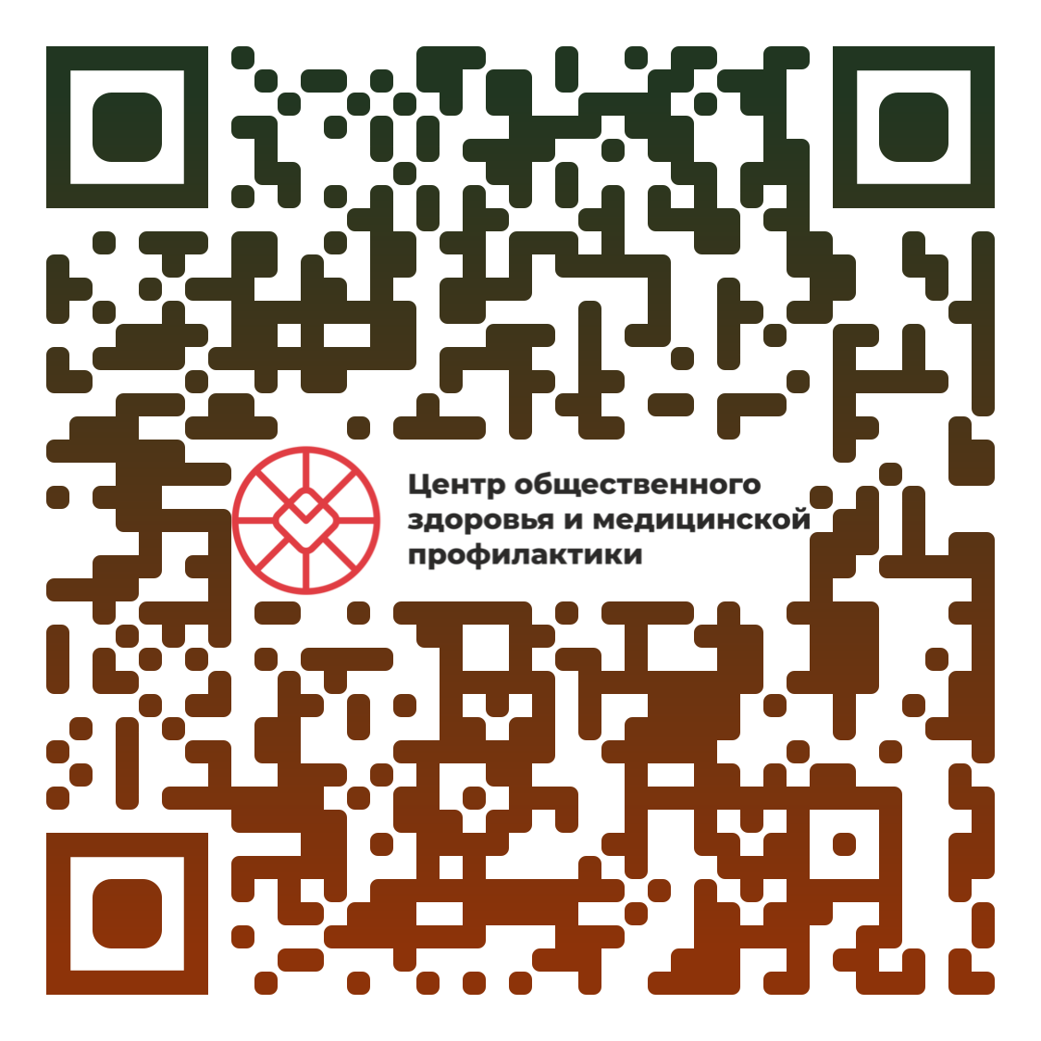

**Охват населения Свердловской области вакцинацией против гриппа в сезон 2024-2025 гг. на 18.10.2024**

|  |  |  |  |  |  |
| --- | --- | --- | --- | --- | --- |
| ЛПУ | Получено всего бюджетной вакцины | Остаток бюджетной вакцины | % остатка бюджетной вакцины | Население ТФОМС | Охват населения вакцинацией против гриппа |
| Восточный округ | 155710 | 30382 | 19,51% | 390014 | 34,48 |
| Горнозаводской округ | 218150 | 35005 | 16,05% | 625386 | 33,39 |
| Западный округ | 207990 | 35509 | 17,07% | 556787 | 35,40 |
| Северный округ | 120230 | 32832 | 27,31% | 268338 | 36,95 |
| Южный округ | 213820 | 42835 | 20,03% | 615468 | 32,46 |
| г. Екатеринбург | 676510 | 177707 | 26,27% | 1676514 | 34,95 |
| Свердловская область | 1592410 | 354270 | 22,25% | 4139498 | 34,43 |